国企中粮集团旗下全返楼盘：海悦华府3000套全返房！

全返楼盘在广西北海迅速兴起！！！
不仅让当地老百姓受益，
也让许多外地投资者、休闲养老人群在北海能够轻松买房。
因着北海园辉新都全返楼盘6000套火热销售......
此次云联惠余子团队再次策划推出3000套全返楼盘：
海悦华府（广西北海）

地址：广西北海市银海区新世纪大道银海区政府斜对面
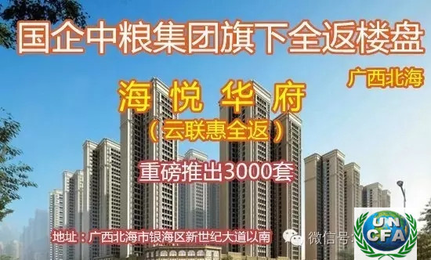
从考察项目、签定意向协议书、对接云联惠、
营销方案、宣传推广、新闻传播、到现场售楼等等。
我们的目标是打造全新的购房消费新模式：
“你购房，我全返！”

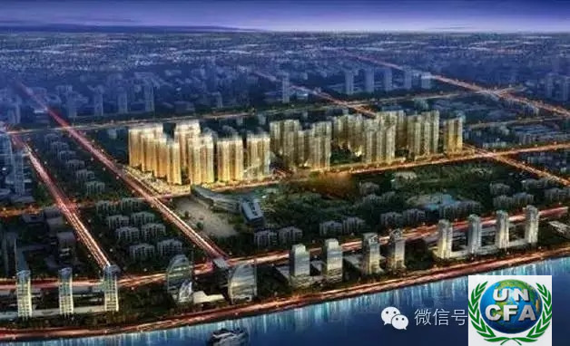

再也不用担心生意难做了，
因为购房款相当于免费，
而且租了还有钱赚，轻松做业主，
抢到就是赚到！由云联惠全返5年左右收回成本！
北海房源！火爆促销！
本次楼盘“海悦华府”携手“云联惠消费全返大系统”，
所有的购房款项，
由云联惠按每天万之五左右的积分方式返还（递减），
积分可以提现，例如100万的房子，
每天返50000左右的红积分，
就可以每天提现500元左右（1元＝100积分）。
消费等于存款！！！
无论您是选购房子住，
还是购房投资，
都是最佳的选择！！！
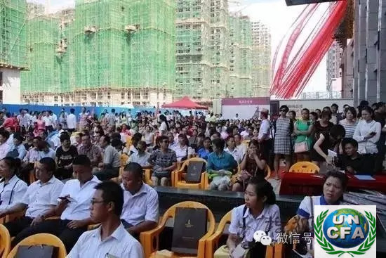
此楼盘均价7500元/平方米，
赠送面积最高达50%
最低首付十万！
现在25楼以上可送指定地下车位10年使用权，
小三房首付在15-16万左右，
大三房首付在20万左右，
四房首付在23万左右。
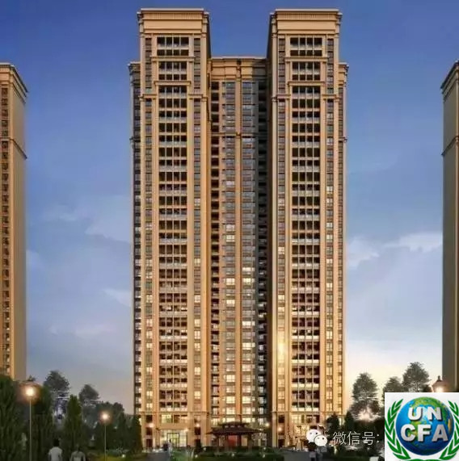
小三房：69㎡+26.03㎡
79.53㎡+24.97
83.71㎡+28.98，
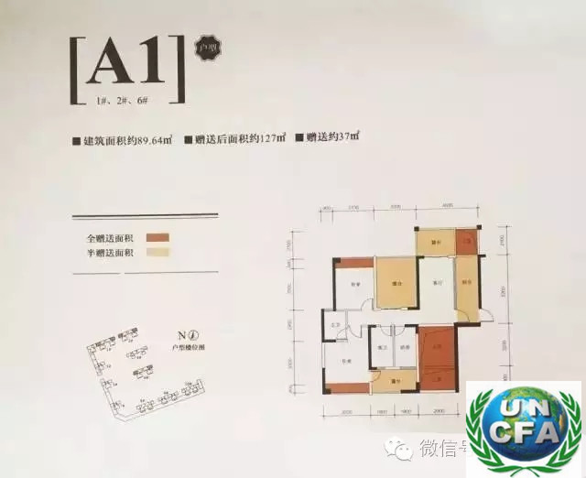
大三房：90㎡+36.95㎡，
3+2房：95㎡+50.41，
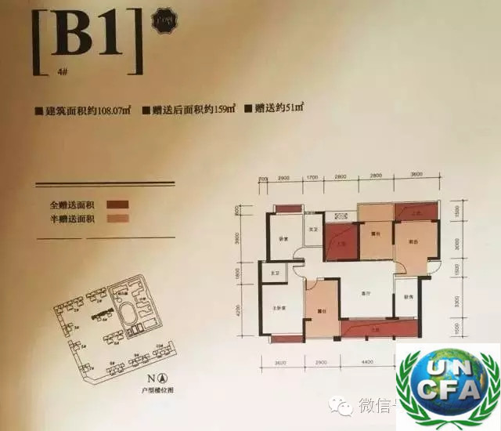
四 房：100.51㎡+43.1㎡
88.38㎡+36.93㎡，
4+1房：107.63㎡+50.9㎡
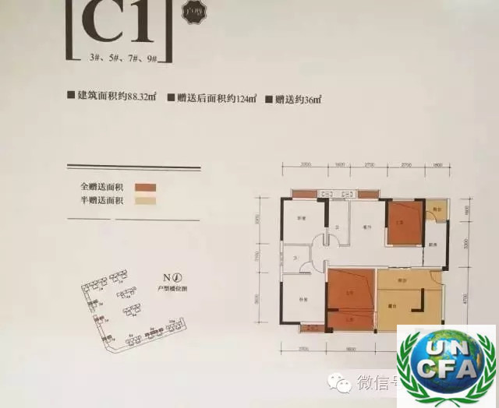
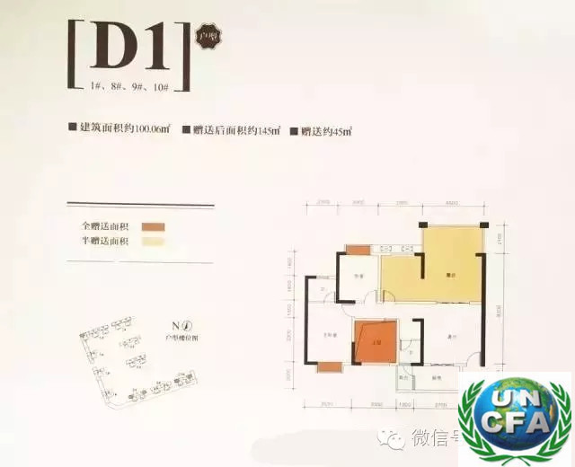
现在25楼以上可送指定地下车位10年使用权，
小三房首付在15-16万左右，
大三房首付在20万左右，
四房首付在23万左右，
赠送后折合4200-4400元/平方米，
双学位：我们小区隔壁就是银海区中心幼儿园和六小。
在这里买房可以在旁边读书。

海悦华府，座落于广东路与江苏路交汇处，
雄踞新行政中心、商业中心、
城市核心居住区及国家4A级风景区的发展枢纽。
集商业、教育、娱乐、休闲于一体的功能性综合体，
必将成为城市高端消费领地。



